Министерство науки и высшего образования Российской Федерации

**Федеральное государственное бюджетное образовательное учреждение**

**высшего образования**

«Владимирский государственный университет

имени Александра Григорьевича и Николая Григорьевича Столетовых»

(ВлГУ)

Кафедра информационных систем и программной инженерии

**Рейтинг контроль №3**

**по дисциплине**

**«Интерактивные графические системы»**

**Выполнил**:

ст. гр. ПРИ-120

Д. А. Грачев

**Принял**:

Монахова Г. Е.

Владимир, 2022

ВЫПОЛНЕНИЕ РАБОТЫ

1. С помощью кнопки «Добавить компонент из файла» добавим ролик в сборку

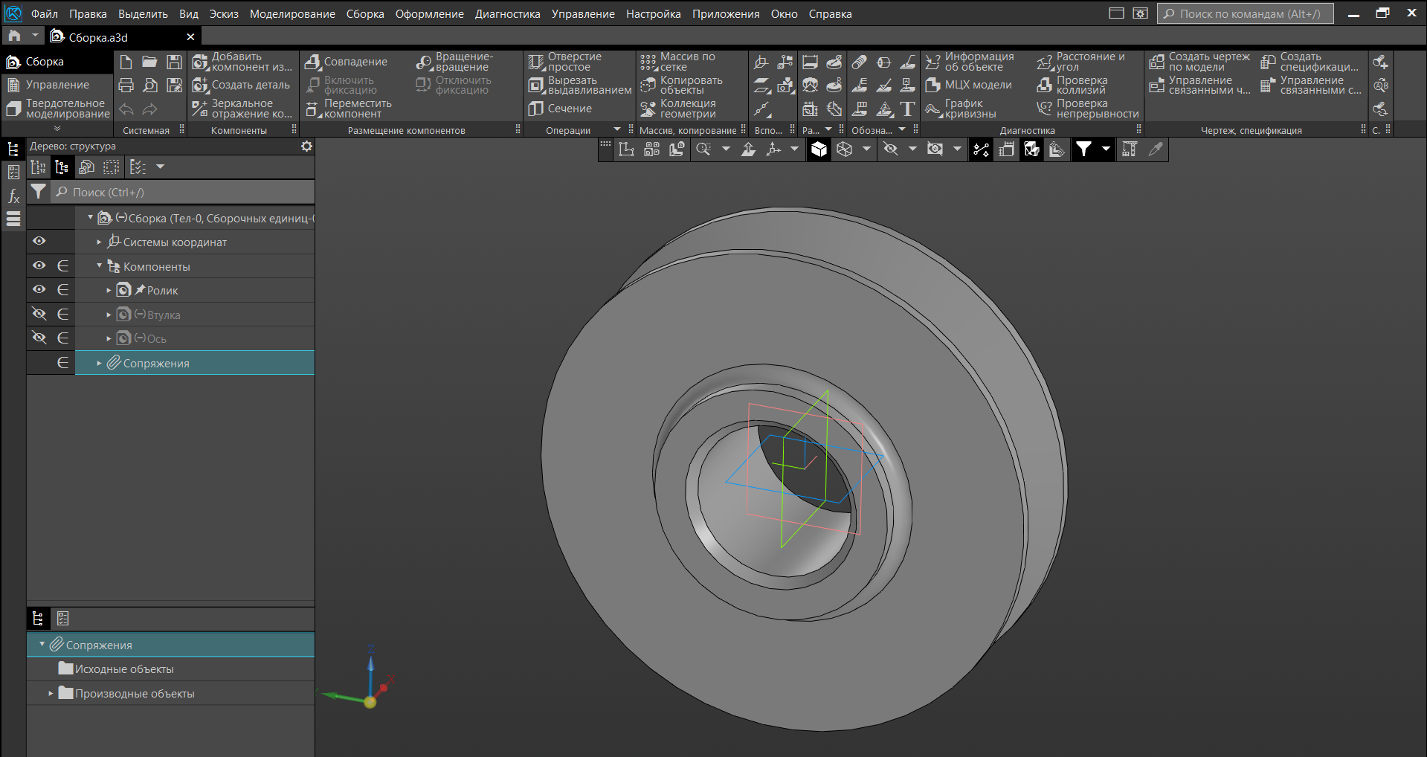

Рисунок . Вставленный ролик

1. Таким же способом вставим втулку, указав сопряжение соосность и совпадение

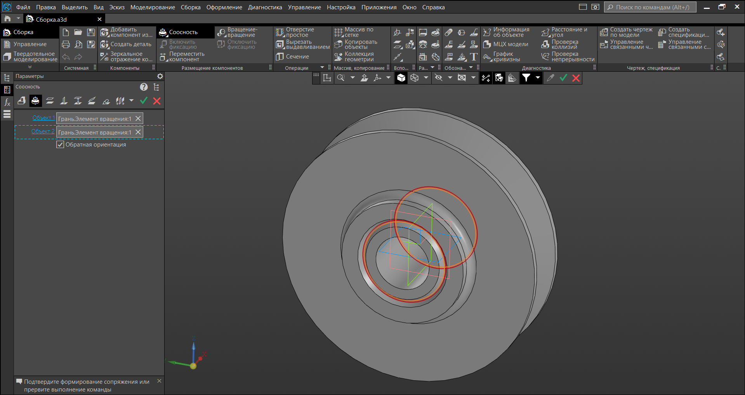

Рисунок . Втулка

1. Как и две предыдущие детали, вставим ось с сопряжением соосность

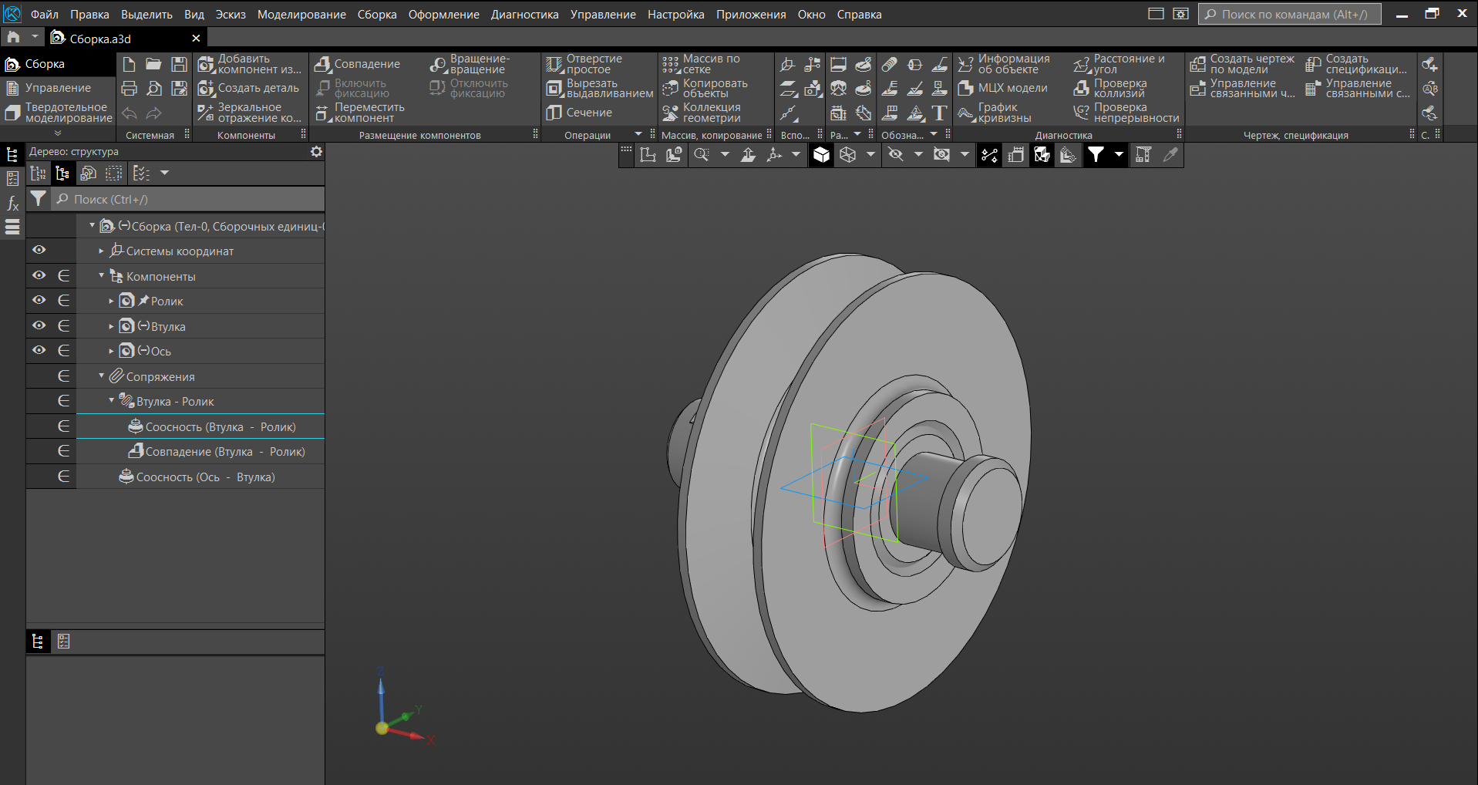

Рисунок . Ось

1. С помощью кнопки «Создать чертеж по модели» создадим чертеж и укажем 2 вида: спереди и слева, на них укажем размеры  
   С помощью кнопки «Местный разрез» создадим местный разрез на виде сбоку

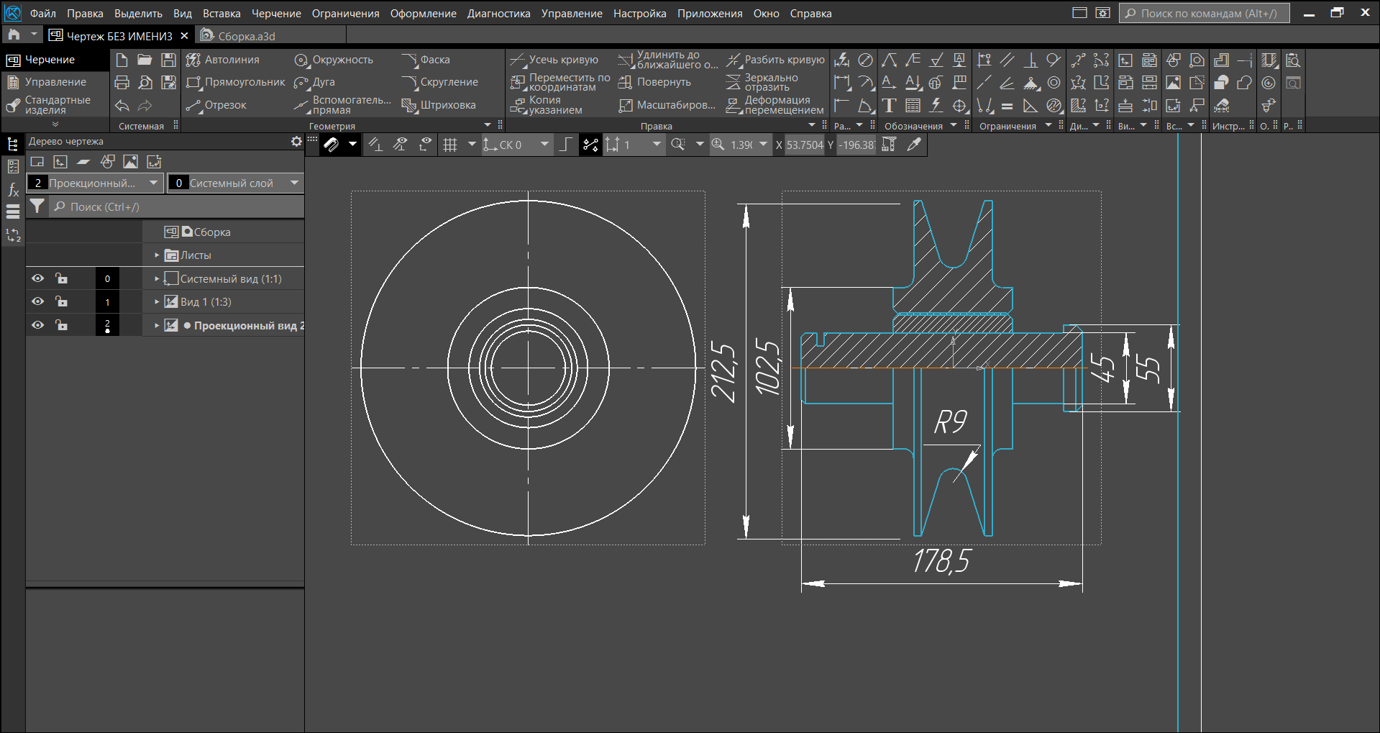

Рисунок 4. Местный разрез

1. С помощью кнопки «Создать спецификацию по документу» создадим спецификацию и с помощью добавления раздела добавим раздел «Документация» указав в нем чертеж

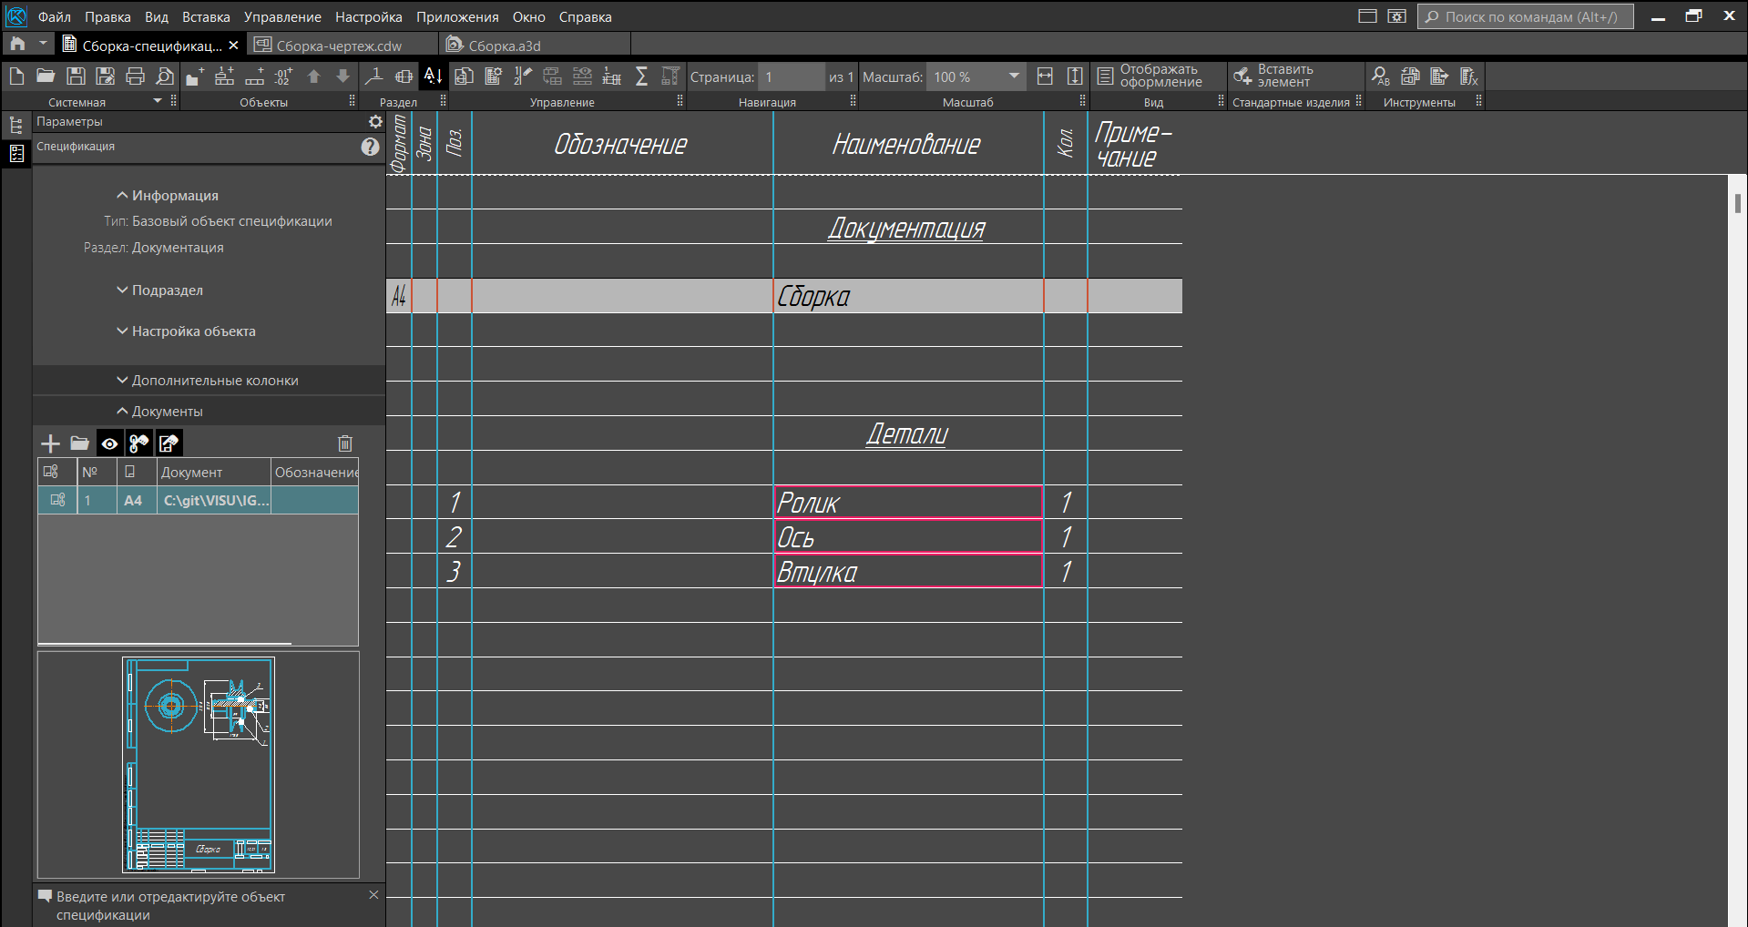

Рисунок 5. Спецификация

1. На чертеже укажем номера деталей с помощью кнопки «Обозначение позиции»

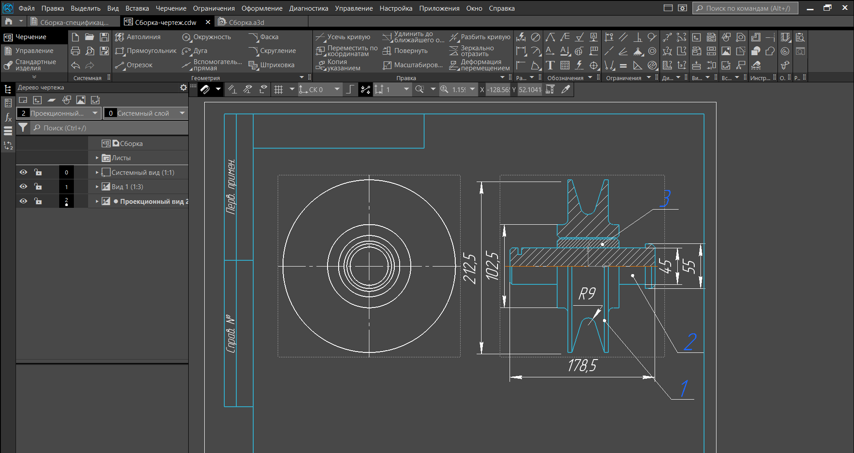

Рисунок 6. Чертеж с номерами деталей